Sportphysik: Weitsprung

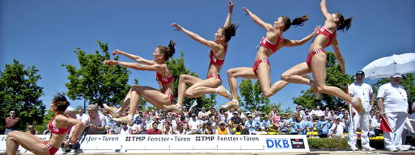

Aufgaben:

1. Filmen Sie den Bewegungsablauf der Springerin/des Springers vom Absprung bis zur Landung.

2. Erstellen Sie zum Bewegungsablauf der Springerin/des Springers eine Tabelle: Weg (in x-Richtung)/Höhe h und das Weg-Höhe-Diagramm h(x) ( = Bahnkurve).
Hinweis: Hier mit dem Körperschwerpunkt arbeiten.

3. Ermitteln Sie mithilfe von Film und Diagramm:
– Sprungzeit t_{W}
– Sprungweite x_{W}
– Sprunghöhe h_{max}
– Absprunghöhe h₀
– Absprungwinkel α

4. Berechnen Sie mithilfe der Daten aus 3. unter Anwendung des Unabhängigkeitsprinzips die Absprunggeschwindigkeit:
– in x-Richtung → v_{x}
– in y-Richtung → v_{y}
– als Gesamtgeschwindigkeit → v₀

5. Untersuchen Sie, wie sich für verschiedene Absprungwinkel α bei gleicher Absprunggeschwindigkeit v₀ die Wurfweite ändert.
Geben Sie einen Tipp zum optimalen Abstoßwinkel → Hinweis:
– Simulation (Java-Applet): http://www.walter-fendt.de/ph14d/wurf.htm oder https://phet.colorado.edu/en/simulation/projectile-motion
– Excel-Tabelle zu verschiedenen Abstoßwinkeln erstellen

6. Stellen Sie Bahnkurve, Messdaten, Rechnungen und Ergebnisse anschaulich auf einem Poster dar.

Abgabetermin: Di., 16.06.15

